3 YAŞ NİSAN AYI
AYLIK PLAN AKISI
23 NİSAN ULUSAL EGEMENLİK VE ÇOCUK BAYRAMI
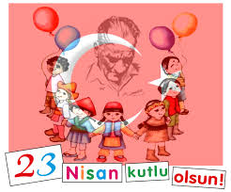
SİİR
23 NİSAN
Nasıl sevinmez insan
Bugün 23 Nisan
Bak süslenmiş dört bir yan
Yaşasın 23 Nisan

PARMAK OYUNU
Beş küçük ördek
Badi badi yürüyerek
Bir caddeye çıkmışlar
Sağa sola bakmışlar
Birisi geçmiş ötekiler seslenmiş
Vak vaka vak vak vak
Vik viki vik vik vik vik
Dört küçük ördek
Badi badi yürüyerek
Bir caddeye çıkmışlar
Sağa sola bakmışlar
Birisi geçmiş ötekiler seslenmiş
Vak vaka vak vak vak
Vik viki vik vik vik vik
Üç küçük ördek
Badi badi yürüyerek
Bir caddeye çıkmışlar
Sağa sola bakmışlar
Birisi geçmiş ötekiler seslenmiş
Vak vaka vak vak vak
Vik viki vik vik vik vik
İki küçük ördek
Badi badi yürüyerek
Bir caddeye çıkmışlar
Sağa sola bakmışlar
Birisi geçmiş ötekiler seslenmiş
Vak vaka vak vak vak
Vik viki vik vik vik vik
Bir küçük ördek
Badi badi yürüyerek
Bir caddeye çıkmışlar
Sağa sola bakmışlar
Birisi geçmiş ötekiler seslenmiş
Vak vaka vak vak vak
Vik viki vik vik vik vik

BİLMECELER DÜNYASI
Bulutlardan süzülür Küçüktür görünmez Mikropları öldürür
İnci gibi dizilir Kimse onu sevmez Hastaları güldürür
(yağmur) (mikrop) (ilaç)
Hem ısıtır hem yakarım Kanadı var kuş değil, Yoldan gelir yürümeden
Tüm canlılara bakarım Boynuzu var koç değil Dala konar
görünmeden (güneş) (kelebek) (kuş

TÜRKÇE DİL ETKİNLİĞİ

SANAT ETKİNLİĞİ
YIRTMA YAPIŞTIRMA
KESME KATLAMA
BASKI ÇALIŞMALARI
GRUP ÇALIŞMALARI

YOĞURMA MADDELERİ
*AY KUMU
*OYUN HAMURU
*KİNETİK KUM

MAKAS TUTMA BECERİSİ
EL GÖZ KORDİNASYONU KULLANARAK KAĞIT KESME ÇALIŞMALARI

OYUNLAR
HAREKETLİ OYUNLAR
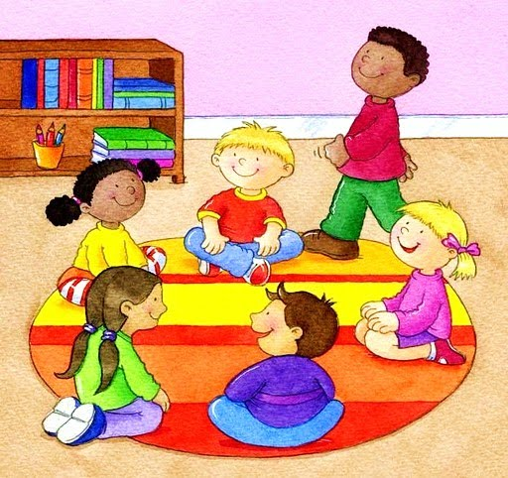
*EŞİNİ BUL *KÖPEĞİM UYU
*ÇİFTÇİ DAYI
*EVİNİZE KÖYÜNÜZE
*ÇÜRÜK YUMURTA
*ELİM İÇERDE
ŞARKILAR
*SARI LİMON KIRMIZI ELMA
*ARAÇLAR
*23 NİSAN
PARMAK OYUNLARI
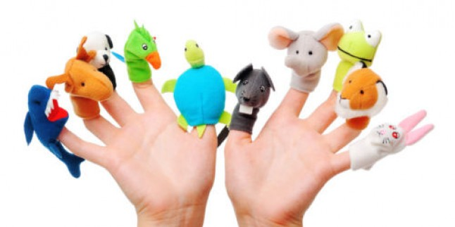
*İNSANLAR
*5 KÜÇÜK ÖRDEK
*SAAT
*ÖRÜMCEK
TEKERLEMELER
Mutfakta neler oluyor

EĞİTİCİ OYUNLAR *EŞLEŞTİRME
*PUZZE
*TOMBALA
*KONUŞAN KARTLAR
*EĞİTİCİ KARTLAR
ÖZ BAKIM BECERİLERİ
*YARDIMSIZ KIYAFET GİYME ÇIKARMA
*KAZAK KATLAMA
*YATAĞINI TOPLA
DRAMA
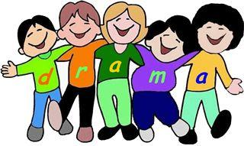
*PAYLAŞMAK
*HAYVAN SESLERİ CANLANDIRMA

KAVRAMLAR
*SİYAH BEYAZ
*BÜYÜK KÜÇÜK ORTA
*ISLAK KURU
*DÜZENLİ DÜZENSİZ
RENK PARTİSİ
*ARA RENKLER

BELİRLİ GÜN VE HAFTALAR
*23 NİSAN ULUSAL EGEMENLİK VE ÇOCUK BAYRAMI
*SAĞLIK HAFTASI
*DÜNYA TİYATROLAR GÜNÜ
*KİTAPHAFTASI

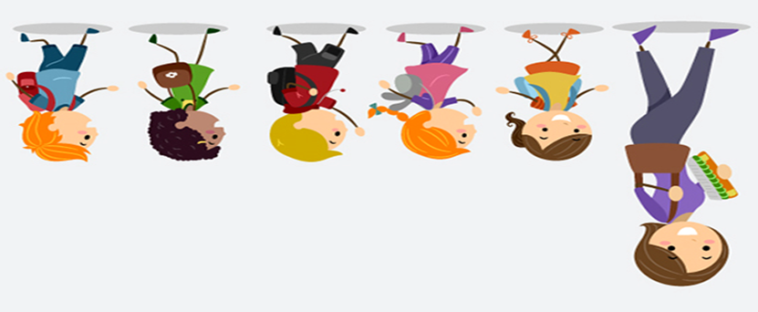
ELİF AKTAŞ

